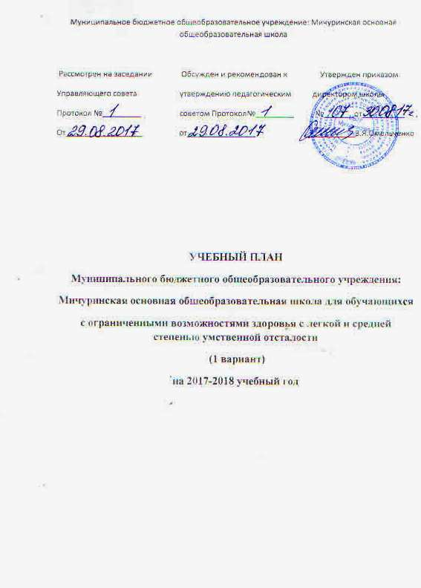

Учебный план (5-дневная учебная неделя) МБОУ: Мичуринская ООШ на 2017-2018 учебный год

Предметные области | Учебные предметы | Количество часов в неделю
 |  | 6 класс
Филология | Чтение и развитие речи | 5
 | Письмо и развитие речи | 5
Математика | Математика | 6
Естествознание | Биология | 2
 | География | 2
Искусство | Музыка | 1
 | Изобразительное искусство | 1
Технология | Профессионально-трудовое обучение | 8
 | Практика (в днях) | 10
Физическая культура | Физическая культура | 2
Коррекционная подготовка | Социально-бытовая ориентировка  В/д Введение в мир профессий  В/д Здоровейка | 2
ИТОГО: обязательная нагрузка учащегося |  | 34
Факультативные занятия |  | 1
Максимально допустимая недельная нагрузка при 5-дневной учебной неделе |  | 35

